Компилирование и выполнение программ C++ в Visual Studio 2017

Компилятор представляет собой интегрированную среду программирования, т.е. объединяет текстовый редактор, компилятор, отладчик и еще ряд дополнительных программ.
Прежде всего необходимо создать новый проект, точнее консольное приложение.
Для этого на начальной странице выбираем “пустой проект”
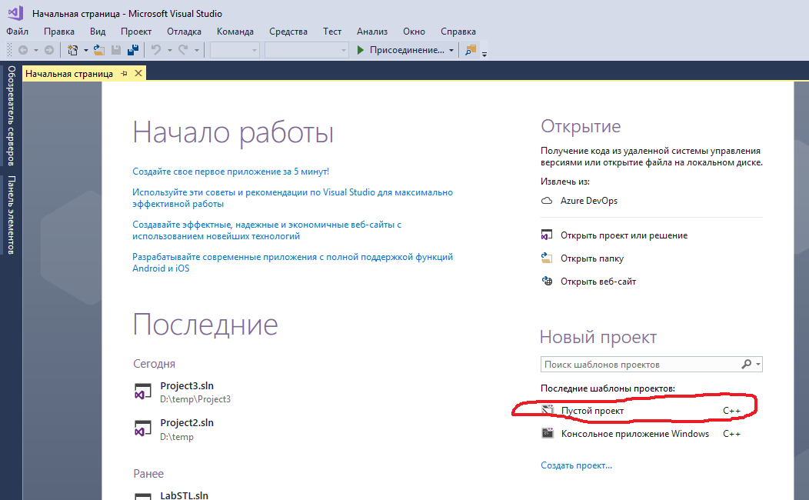

- Затем следует набрать имя проекта и имя каталога, в котором будут храниться все файлы, относящиеся к данному проекту. После этого нажмите кнопку "OK".

- 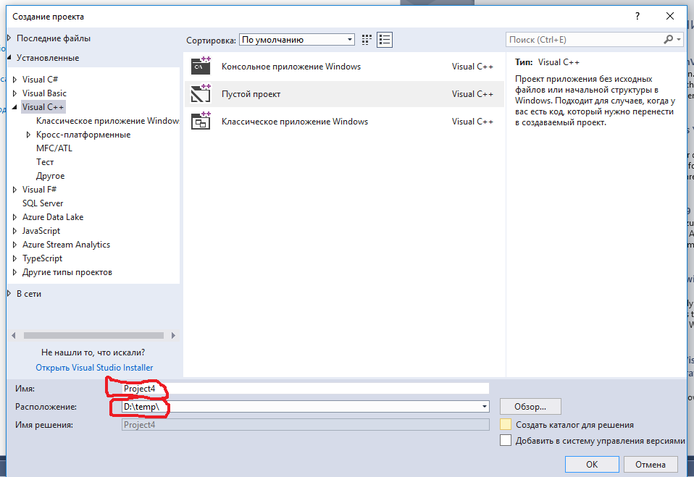

- Теперь необходимо создать файл с исходным текстом программы.
- В меню Проект(Project) выберите пункт Добавить новый элемент (Add New Item).
- В появившемся окне слева выбираем Код(code), справа – Файл С++(С++ File(.cpp)). (Расширение .cpp – это стандарт для файлов с исходными текстами на языке Си++). В поле Имя(Name) нужно ввести имя файла.
- Поле Расположение(Location) должно показывать на каталог, где хранится ваш проект.
- Нажмите кнопку Добавить(ADD).На экране появится пустой файл. Наберите текст программы.
- 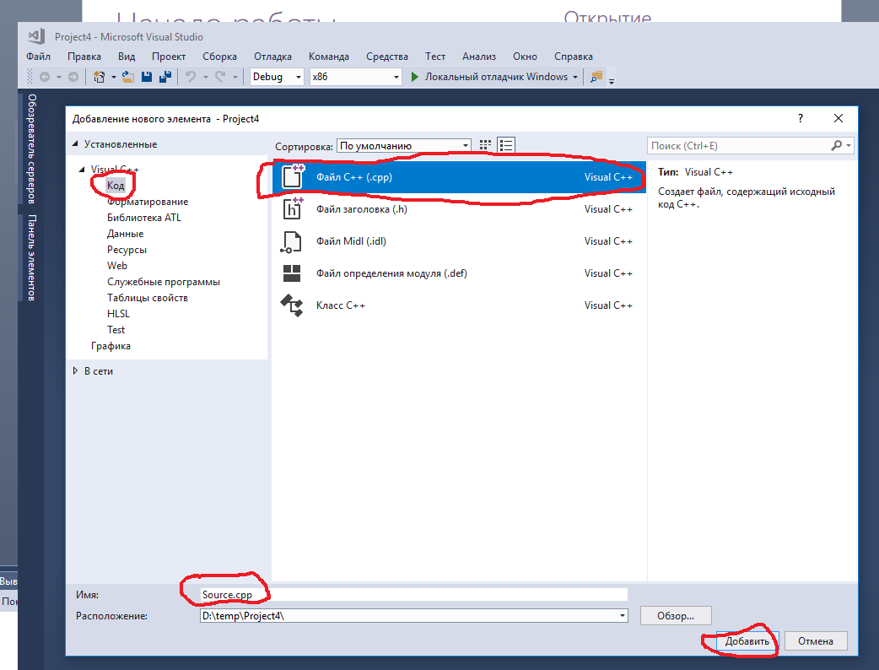
После компиляции в нижней части экрана появятся сообщения компиляции. Двойной щелчок мышью по строке с ошибкой переведет курсор в окне текстового редактора на соответствующую строку кода. На первую ошибку можно перейти, нажав F4. После исправления всех ошибок и повторной компиляции система выдаст сообщение об успешной компиляции и компоновке.
Самый простой способ выполнить программу – нажать клавишу F5 или выбрать в меню Debug пункт Start Debugging (или нажать зеленый треугольничек). При отсутствии ошибок результат промелькнет на экране и исчезнет.
- Чтобы результат не убежал с экрана лучше программу выполнить с помощью меню Debug, пункт Start Without Debuging. То же самое можно сделать, нажав одновременно клавиши CTRL и F5.
- На экране монитора появится консольное окно. После завершения работы программы появится надпись "Press any key to continue". Эта надпись означает, что программа выполнена и лишь ожидает нажатия произвольной клавиши, чтобы закрыть консольное окно.
- Если не успеваете увидеть результат на экране, добавьте в программу строку system(“pause”).

